

**פרויקט גמר הנדסת תוכנה**

**תכנון ותכנות מסלול מערכות במסלול שירותי אינטרנט**



**שם התלמיד**: ליאור פז

**בית הספר:** תיכון אמי"ת באר טוביה

**ת.ז:** 215232448

**שם המורה:** ברק רפקי

**שנת לימודים:** תשפ"ג – 2032

**שם הפרויקט :** ביקוסרט –Bikoseret

**תאריך הגשה :** 19.6.23

**תוכנן עניינים :**

**מבוא ............................................................................ עמוד 3**

**מבנה מסד הנתונים והתיקיות והדפים באתר............... עמודים 4-6**

**הטבלאות באתר ...................................................... עמודים 7-9**

**צד משתמש צד שרת ............................................ עמודים 10-13**

**מדריך למשתמש .................................................. עמודים 14-17**

**מפת האתר .................................................................. עמוד 18**

**רפלקציה ובביבליוגרפיה ................................................ עמוד 19**

**תיאור פרויקט :**

הפרויקט שלי הוא אתר ביקורות סרטים Bikoseret , אנשים נעזרים בו כדי לבחור את הסרט אותו יראו במהלך בילוי שלהם בקולנוע בית ובכל מקום , הוא עושה זאת באמצעות מתן מידע על הסרטים , כולל בתוכו תקציר קטגוריה ותגובות של סרטים שבעזרתם מקבלים המשתמשים מידע נרחב וחשוב על הסרט .

מטרה חשובה של האתר היא לאפשר למשתמש לבחור את הסרט שלו טרם הצפייה בו על ידי חוות דעת של אנשים ותקציר שמוצמד לכל סרט .

**קהל היעד :**

קהל היעד של האתר הוא החל מילדים ועד מבוגרים ופונה במיוחד לחובבי סרטים אשר מעוניינים לקבל מידע על סרט מסוים או לקבל חוות דעת עליו.

**תיאור האתר :**

האתר מחולק לשלושה חלקים: צד המנהל צד המשתמש וצד המשתמש הלא רשום המשתמש הלא רשום/הלא מחובר יכול לצפות בדף הבית של האתר הכולל סרטים ומידע עליהם אך לא מאפשר להם להגיב ולתת דעתם על סרטים . למשתמשים רשומים ניתנת האפשר,לתת את דעתם על הסרטים באמצעות תגובה על הסרט . למנהל האתר שהוא אחד ויחיד פתוחות כל האפשרויות של המשתמש הרשום, ובנוסף אליהן יש לו אפשרות למחוק סרטים ותגובות שיש באתר ולא רק שלו בניגוד למשתמש רגיל שיכול למחוק סרטים ותגובות רק שלו .

**למה בחרתי בנושא הזה :**

הנושא הזה מאוד עניין אותי וסיקרן אותי , התעניינתי מאוד באתרי סרטים שונים בתור חובב סרטים ובגלל החיבור שלי והאהבה לנושא החלטתי לבחור בנושא הזה לאתר שלי .

**שפות התכנות :**

C# ,html, css

**בעיות שנתקלתי בהן :**

במהלך הפרויקט נתקלתי במיוחד בבעיות שקשורות לעיצוב האתר ויישום פעולות .

**מבנה התיקיות והדפים:**

**במצב סגור :**

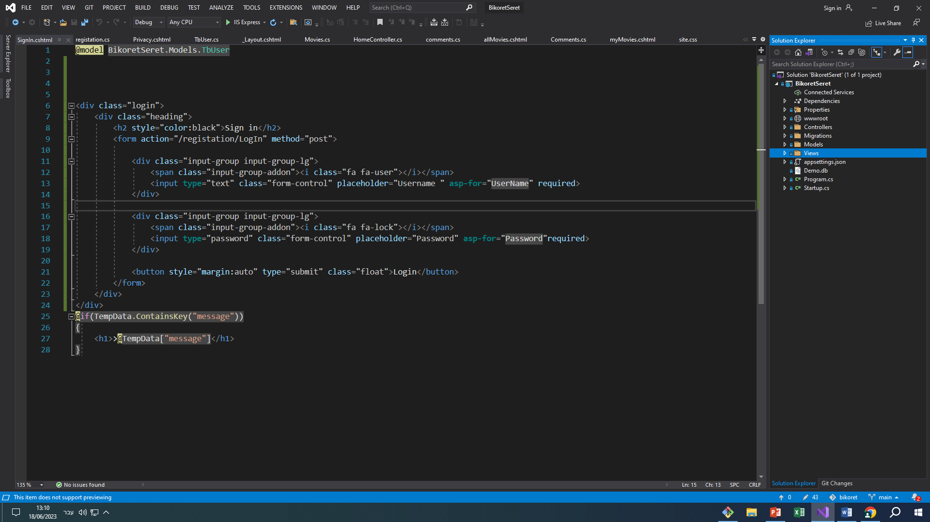

**\*\* ניתן לראות חלוקה לפי מודל MVC**

**\*\* ב WWWROOT נמצאים העיצובים והתמונות של האתר**

**במצב פתוח :**

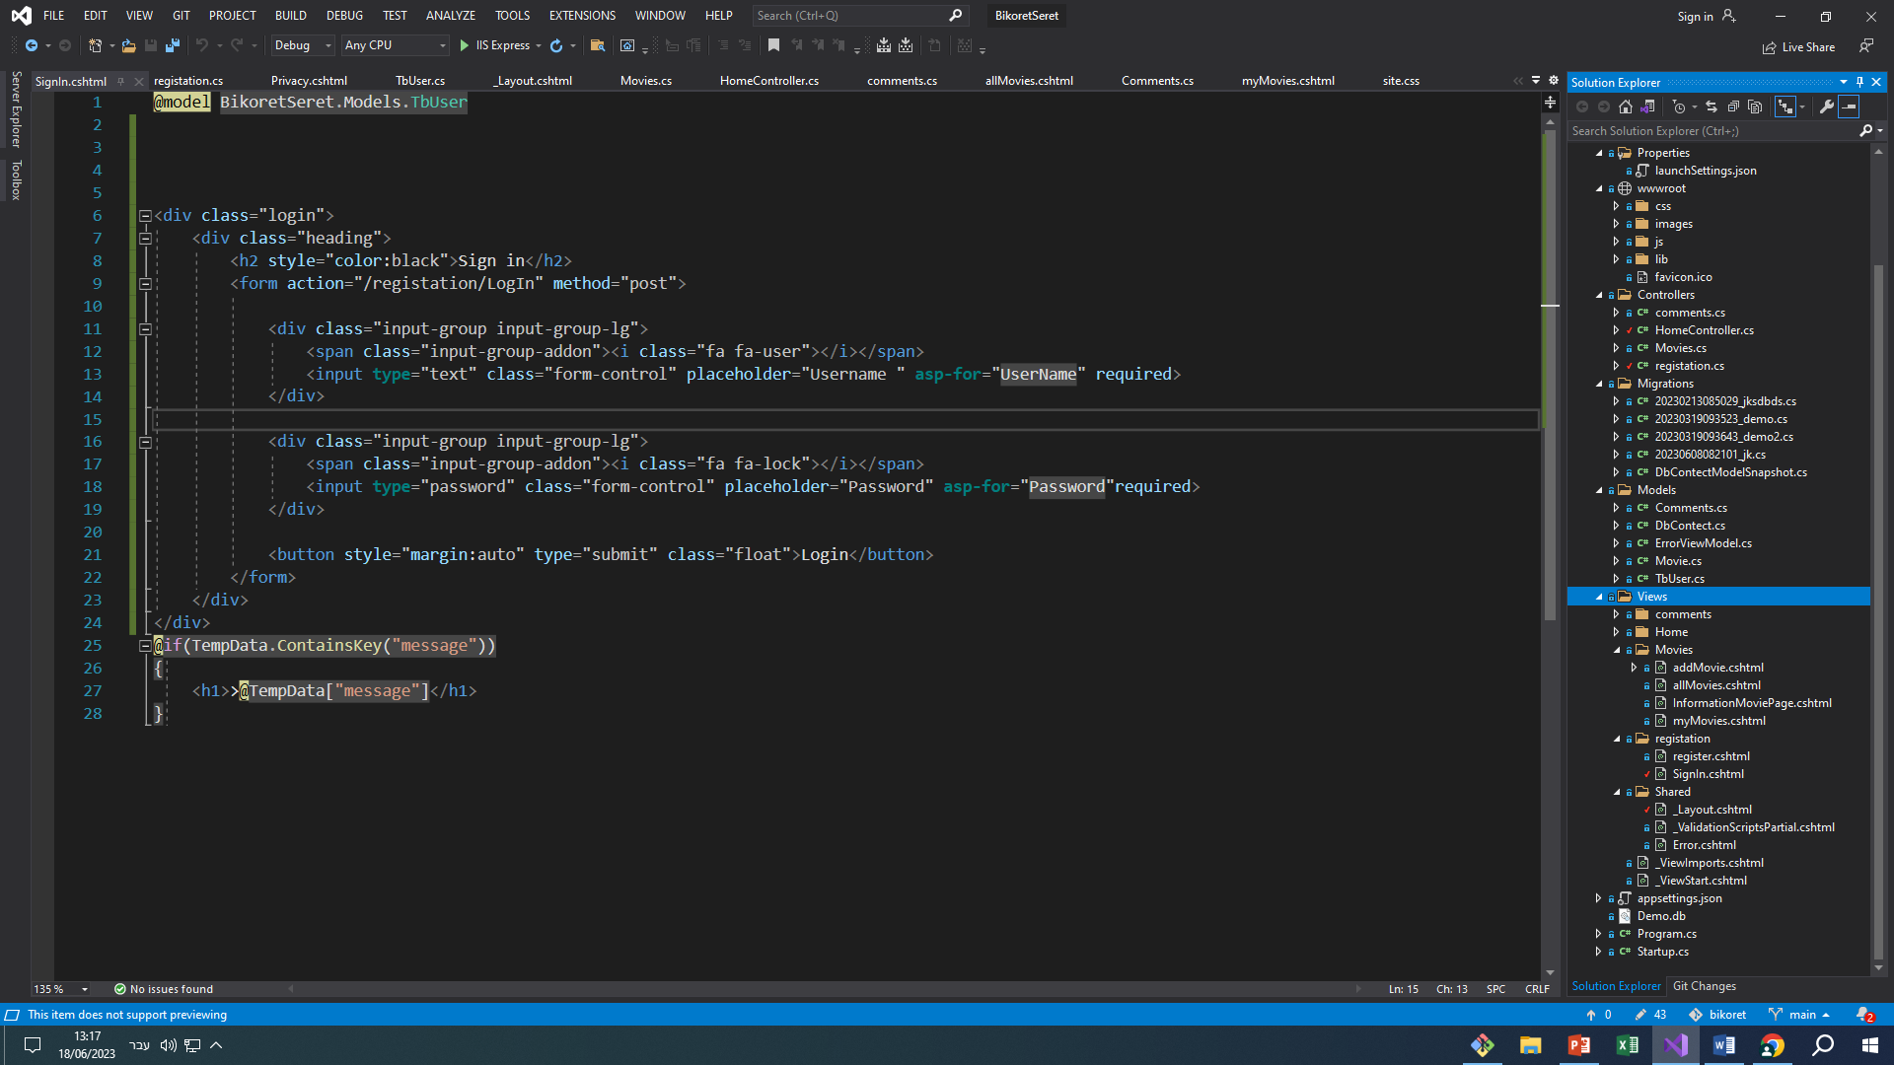

** דף REGISTER להרשמה

** דף Sign in להתחברות

** בתקיה Models מודלים חישוביים

** ב MOVIES דף להוספת סרטים ולצפיה

**מבנה מסד הנתונים :**

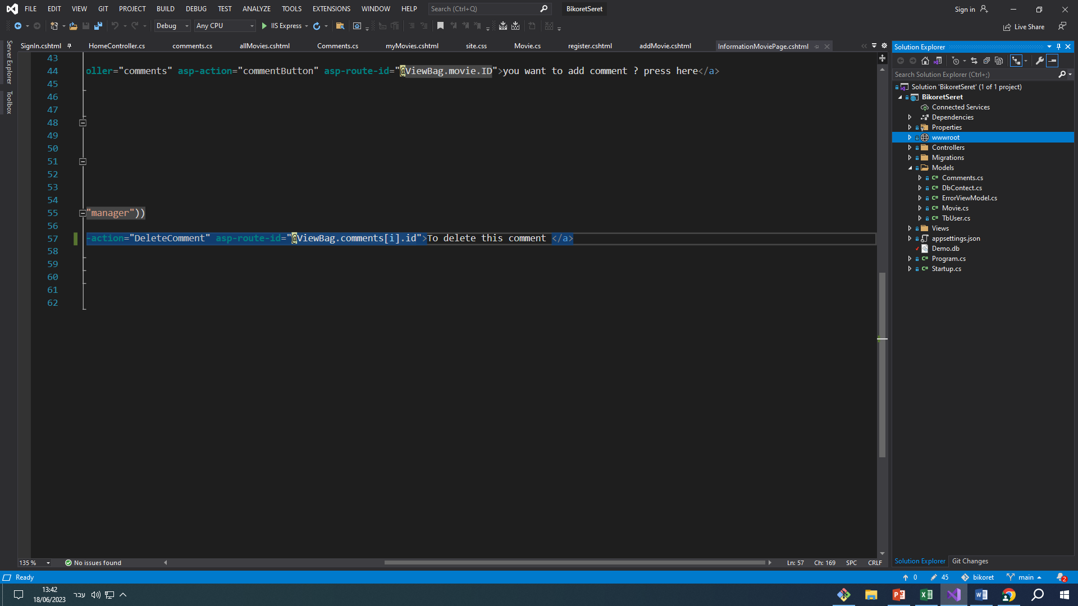

מסד הנתונים

המקשר בין מסד הנתונים

המודלים של המסד נתונים

protected override void OnConfiguring(DbContextOptionsBuilder options)

=> options.UseSqlite(@"Data source=Demo.db");

שימוש ב OnConfiguring לצורך תקשורת עם מסד הנתונים

**טבלאות באתר :**

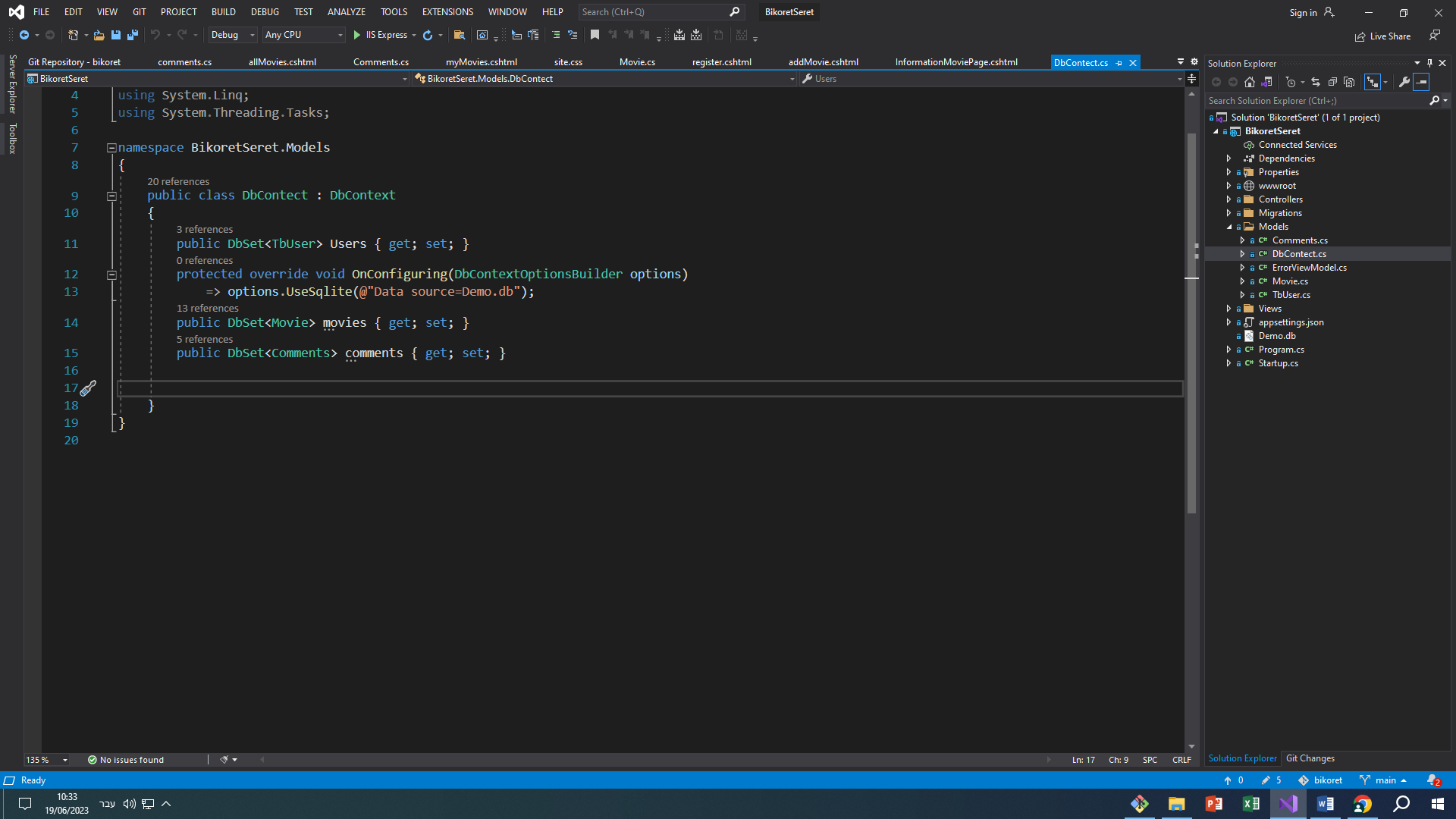

באתר שלי יש 3 סוגי טבלאות : טבלת משתמשים טבלת סרטים וטבלת תגובות .

טבלת משתמשים :

טבלת המשתמשים באתר נועדה לאסוף פרטים על משתמשים רשומים , בטבלה יש 4 תכונות , ID שנועד לתת ייחודיות למשתמש , PASSWORD שנועד לשמור את הסיסמאות של המשתמשים USERNAME ששומר את שם המשתמש של המשתמש שנרשם לאתר ו EMAIL ששומר את כתובת האימייל של המשתמש . כול התכונות למעט ID אשר מסוג Int

הם מסוג String.

טבלת סרטים :

טבלת הסרטים נועדה לאסוף ולשמור פרטים על סרטים אשר משתמשים רשומים הוסיפו לאתר , יש בטבלה 6 תכונות התכונה הראשונה היא ID מסוג Int אשר נותנת ייחודיות לסרט , עוד תכונה היא Name אשר מסוג string אשר שומרת את שם הסרט תכונה נוספת היא Category מסוג string אשר שומרת את הקטגוריה של הסרט הספציפי , ישנו גם Summery אשר מסוג String אשר שומר בתוכו את תוכן התקציר של הסרט , כמו כן יש גם את ImageData מסוג Byte אשר שומר את התמונה שהמשתמש הזין לסרט ולבסוף יש את creatorName אשר מסוג String אשר שומר את שם היוצר של הסרט ( המשתמש המחובר אשר יצר אותו ) .

טבלת תגובות :

טבלת התגובות נועדה לאסוף את התגובות על הסרטים שהמשתמשים השונים הגיבו . בטבלה יש 4 תכונות שונות , ID מסוג Int אשר נועדה ליצר ייחודיות לכל תגובה , USERNAME מסוג String אשר נועדה לשמור את שם המשתמש אשר כתב את התגובה הזאת comment אשר מסוג String אשר נועדה לשמור את התגובות על כל סרט ובנוסף יש את movieId מסוג Int אשר נועדה לתת ID לכל סרט שהגבת עליו כדאי לא לייצר כפילויות .

**הטבלאות :**

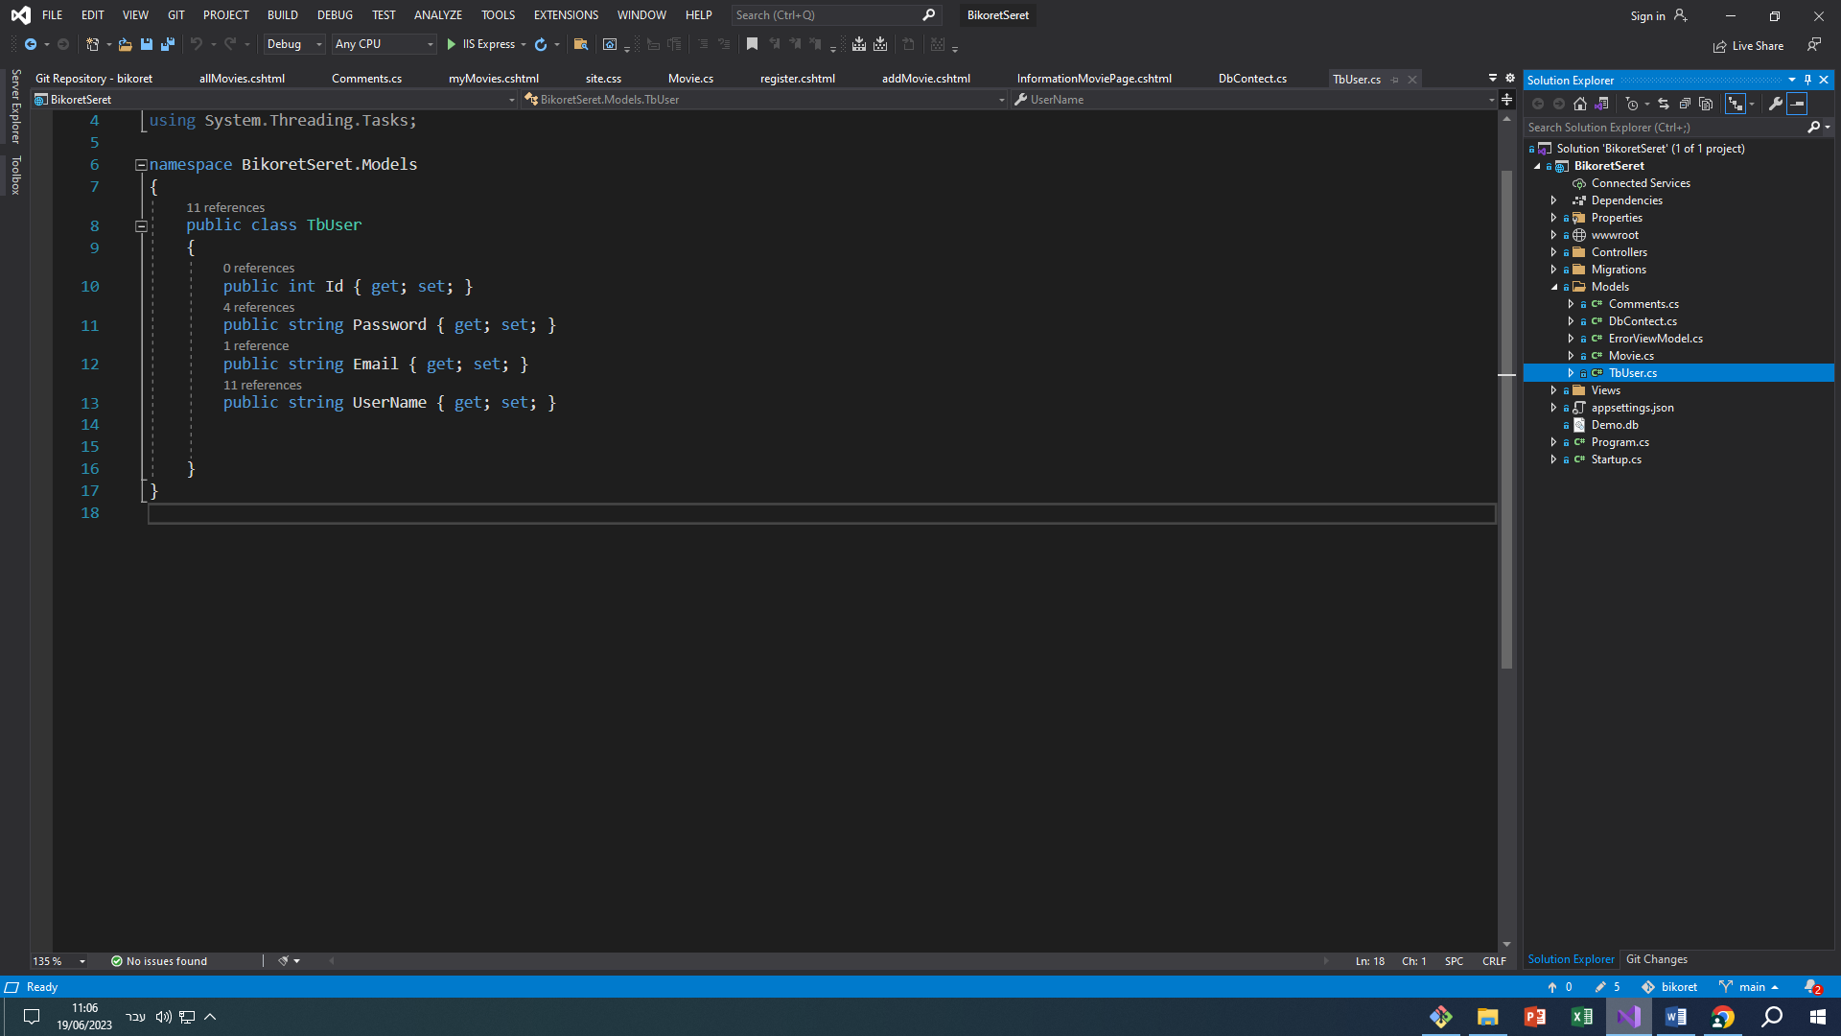

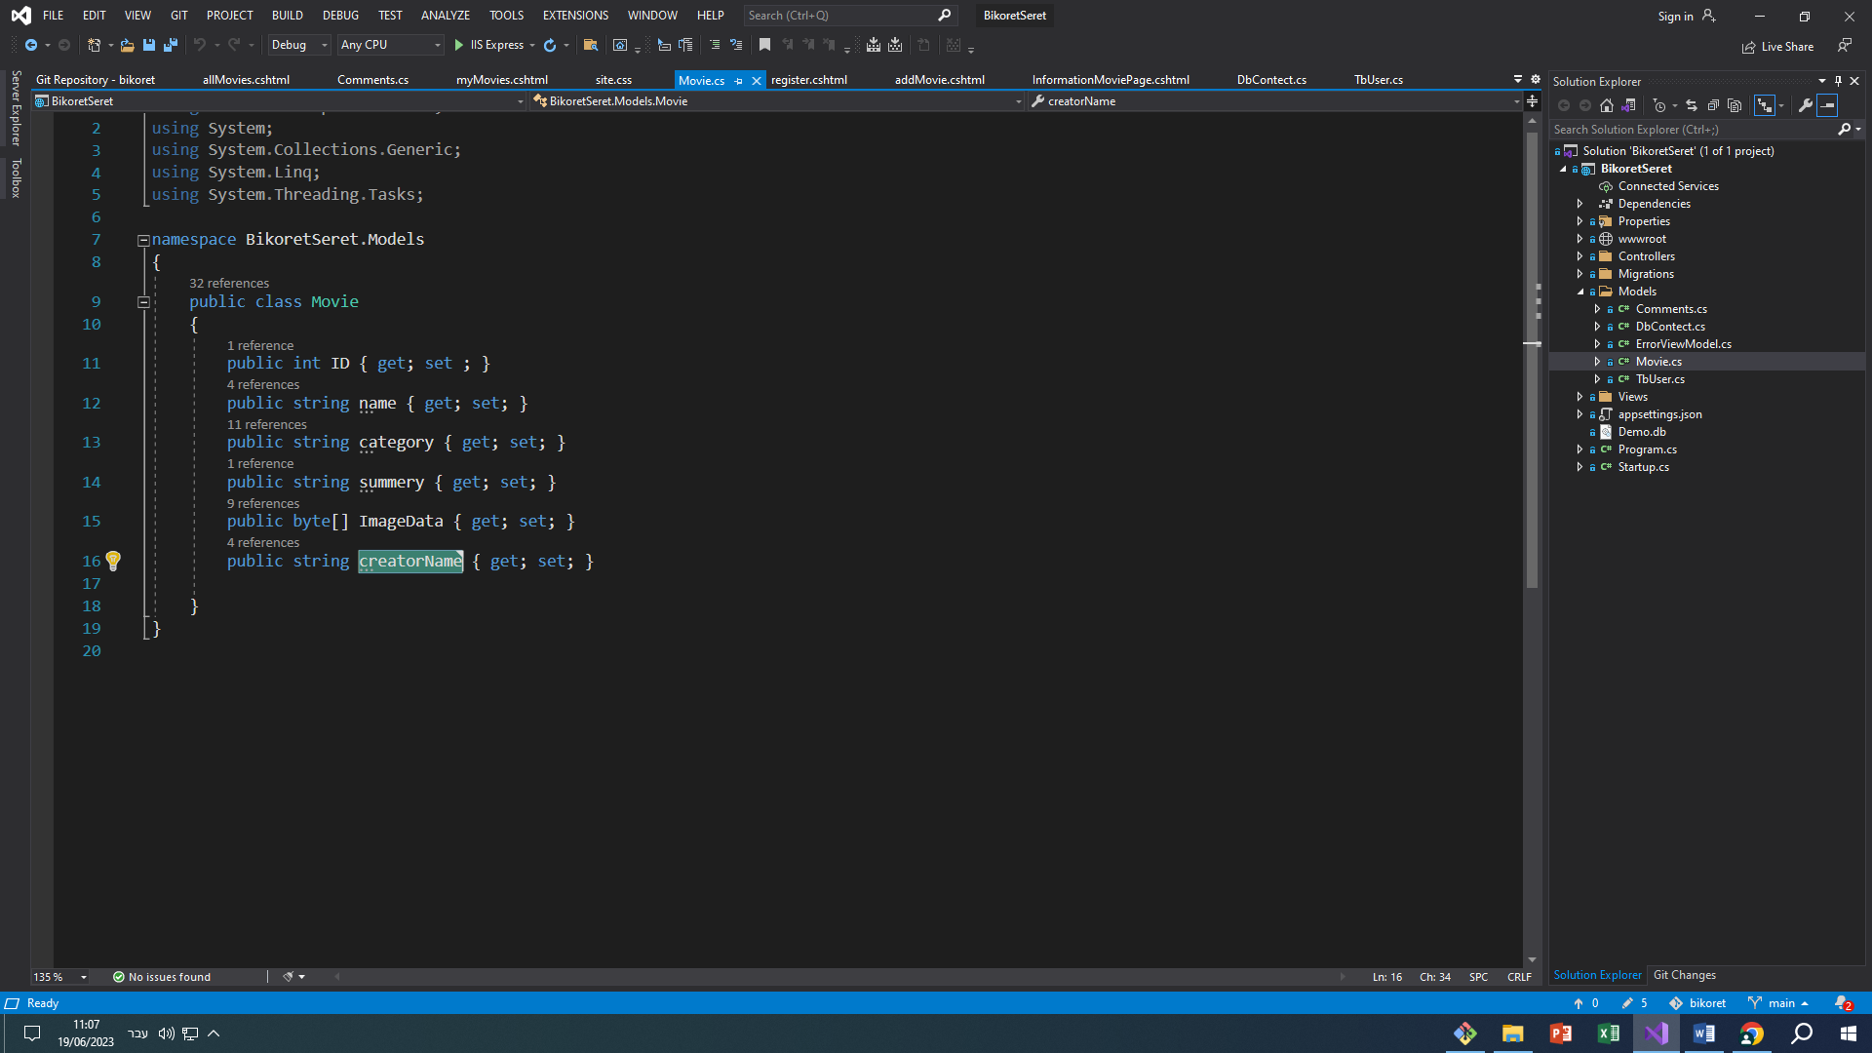

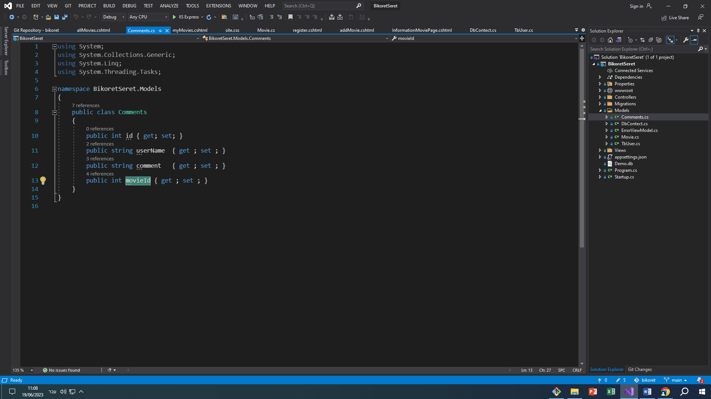

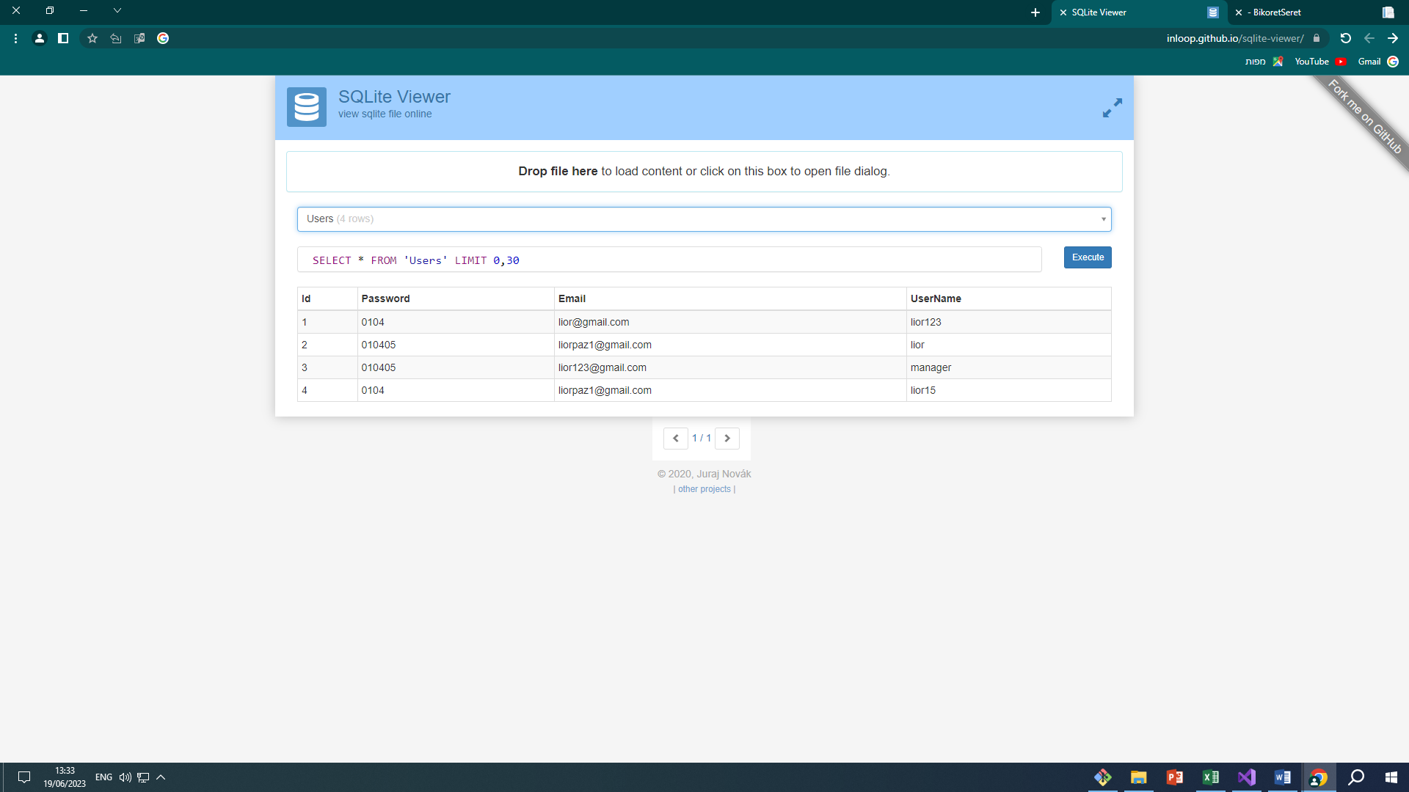

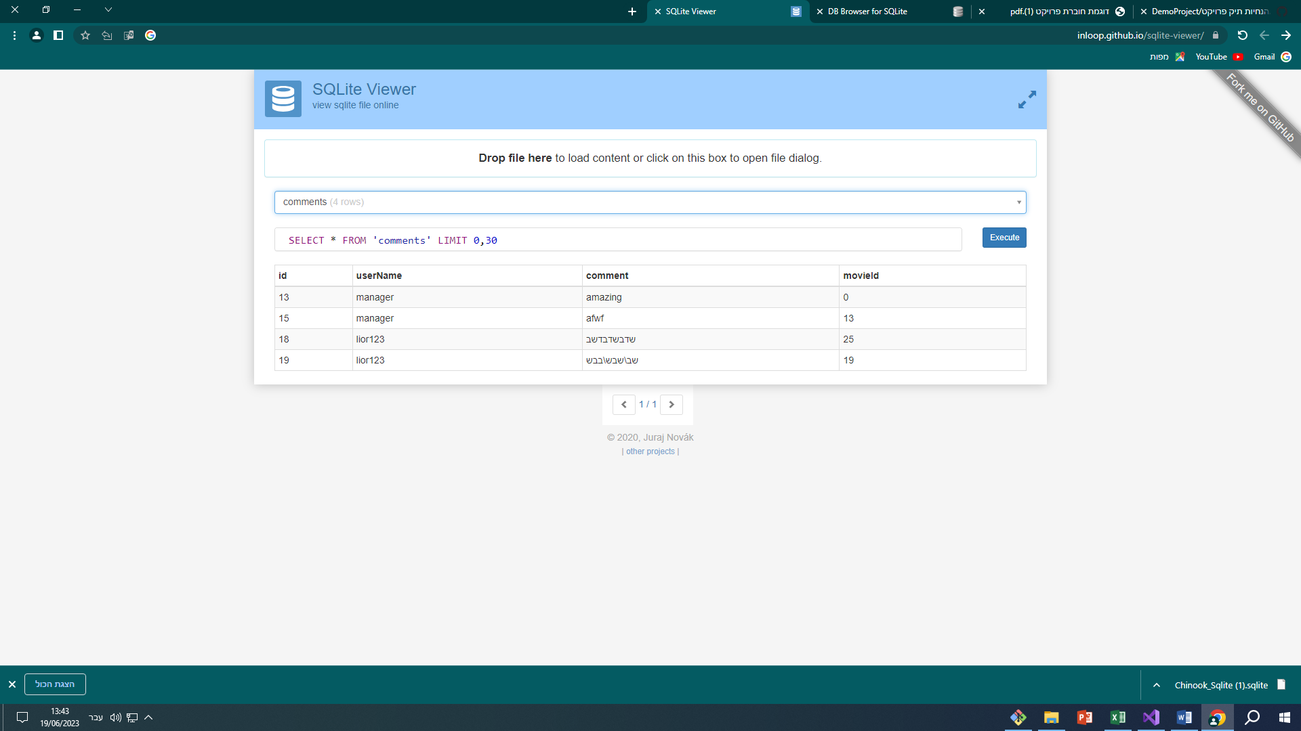

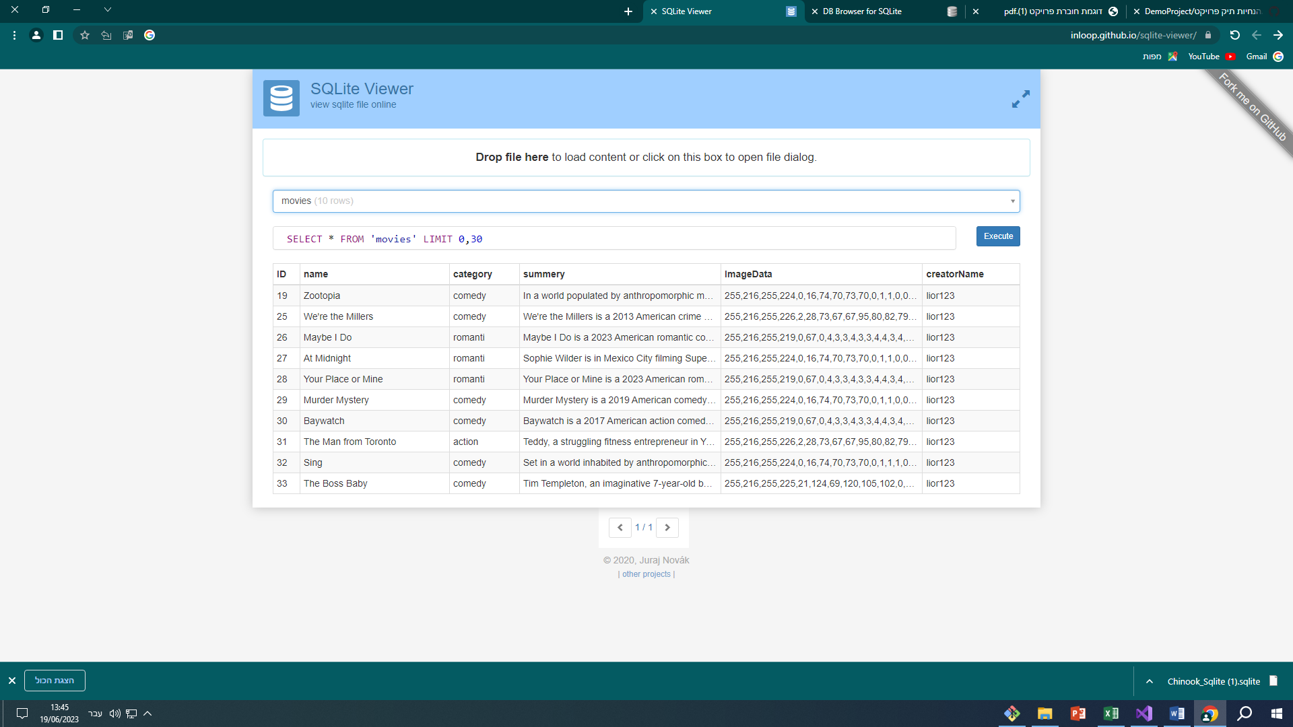

**מימוש הפרויקט :**

**פעולת ה Log in:**

**צד שרת :**

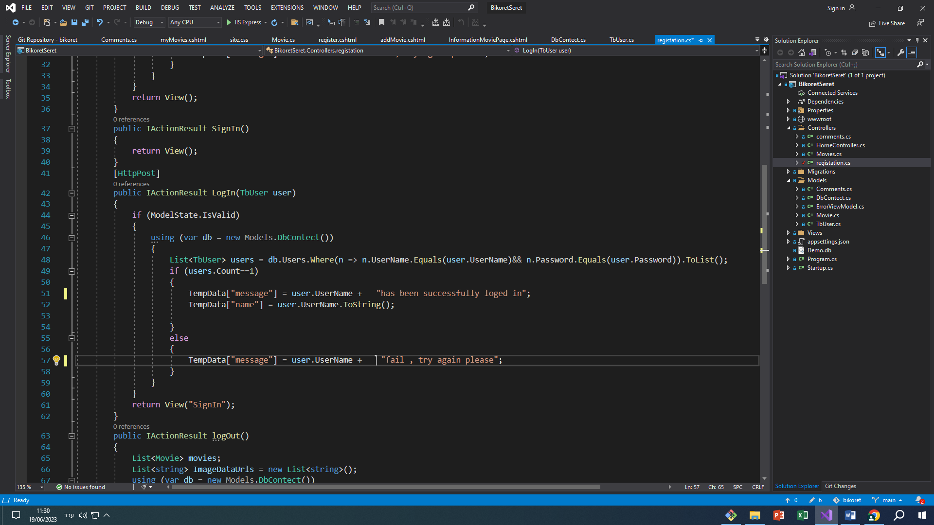

בדיקה שאכן קיים משתמש וסיסמא עם הפרטים שהזין המשתמש

** הצגת הודעה מתאימה לכל אפשרות .

**צד לקוח :**

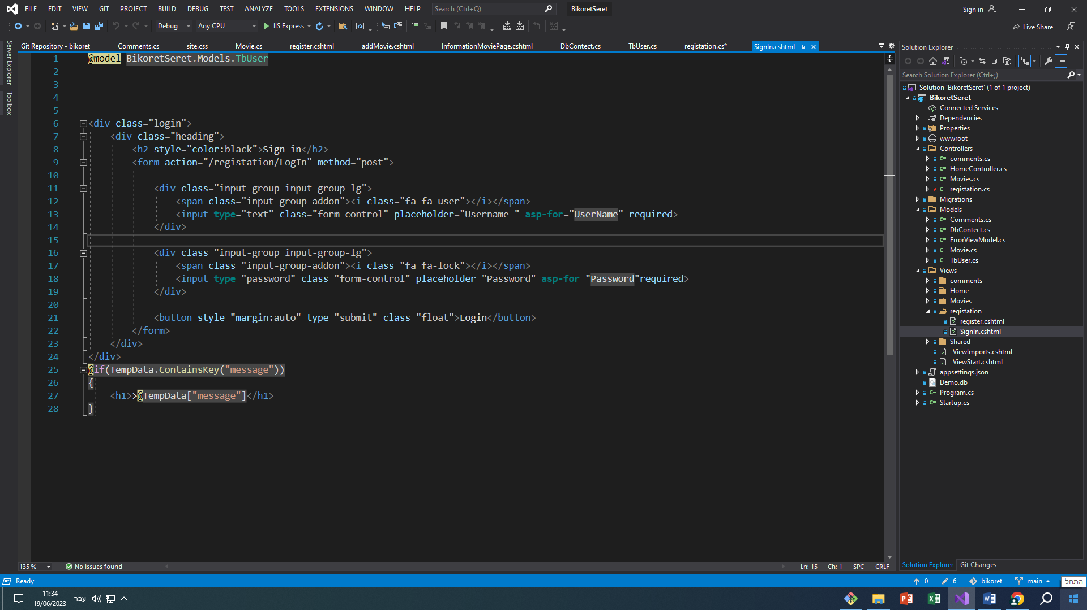

טבלה אשר משתמש מזין את הפרטים שלו ואז מתבצעת פעולת צד משתמש ( התחברות לאתר )

הצגת הודעה מתאימה

**פעולת ה register :**

**צד שרת :**

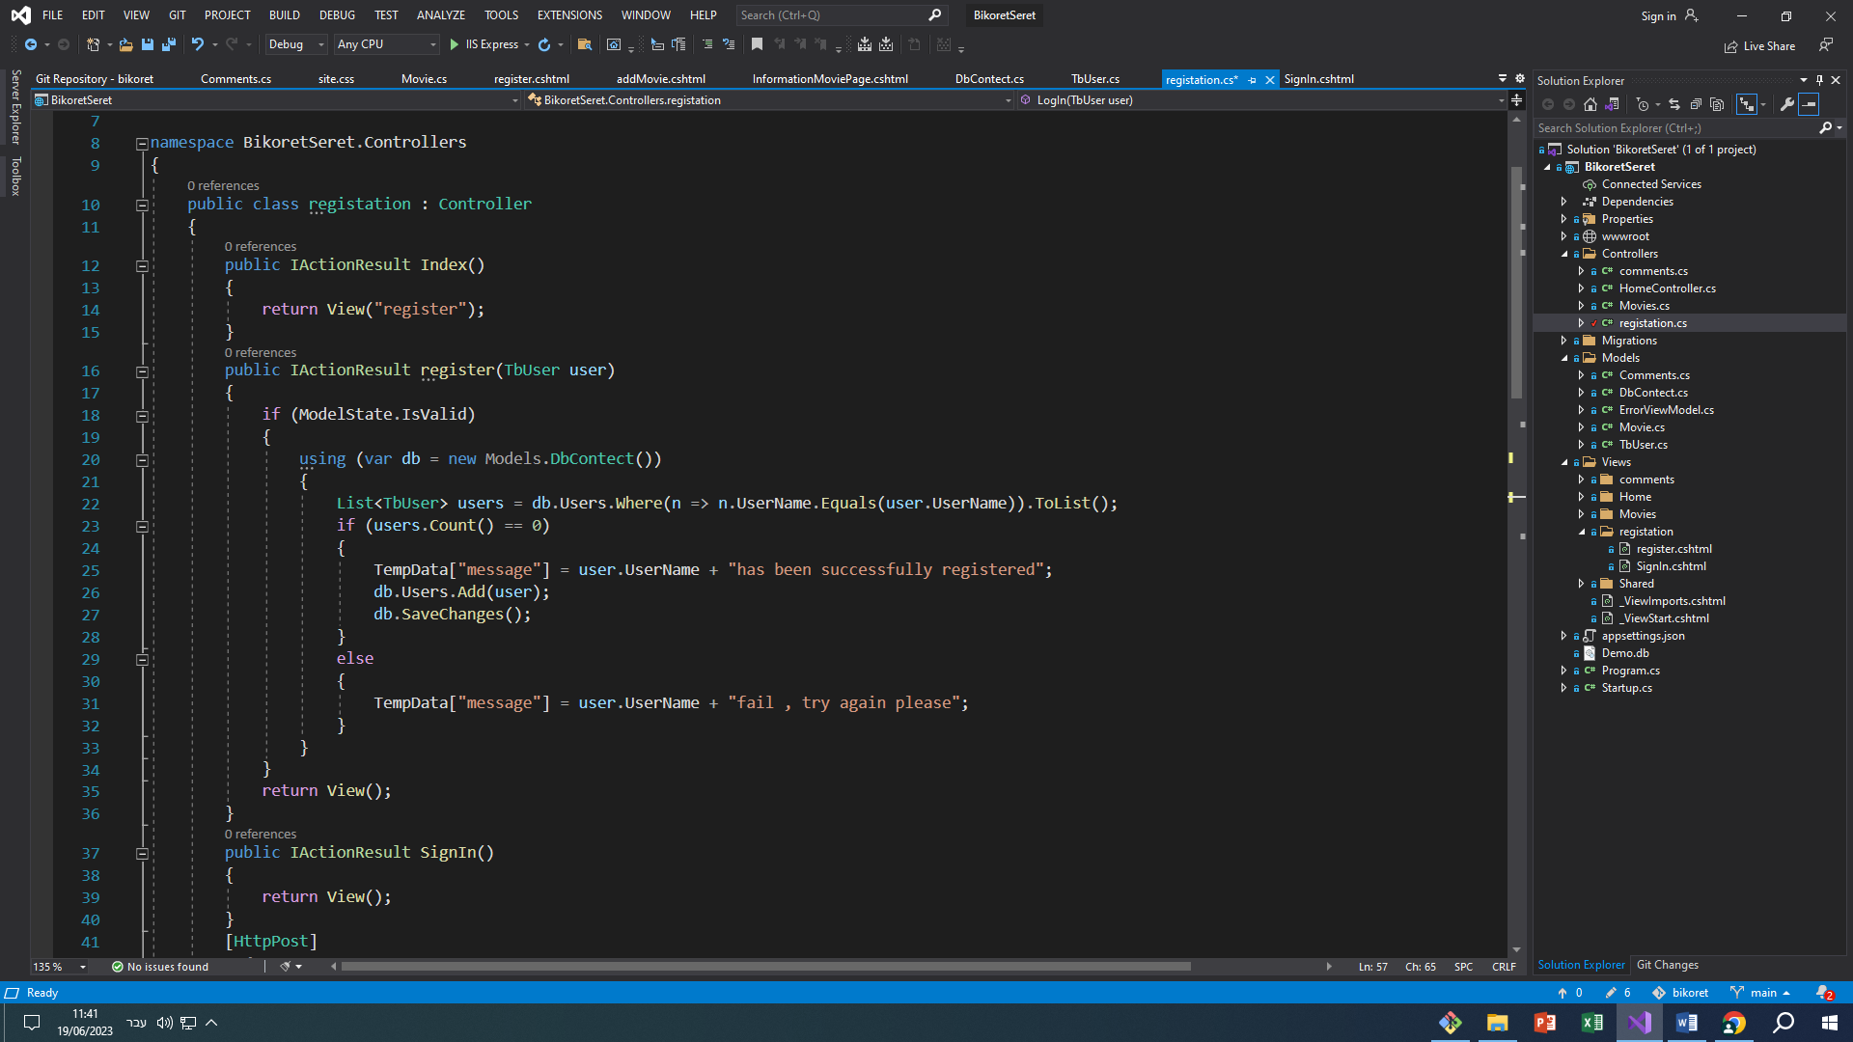

הצגת הודעה מתאימה במידה ויש שם משתמש כזה או שאין

בדיקה שלא קיים אותו שם משתמש באתר כבר .

**צד לקוח :**

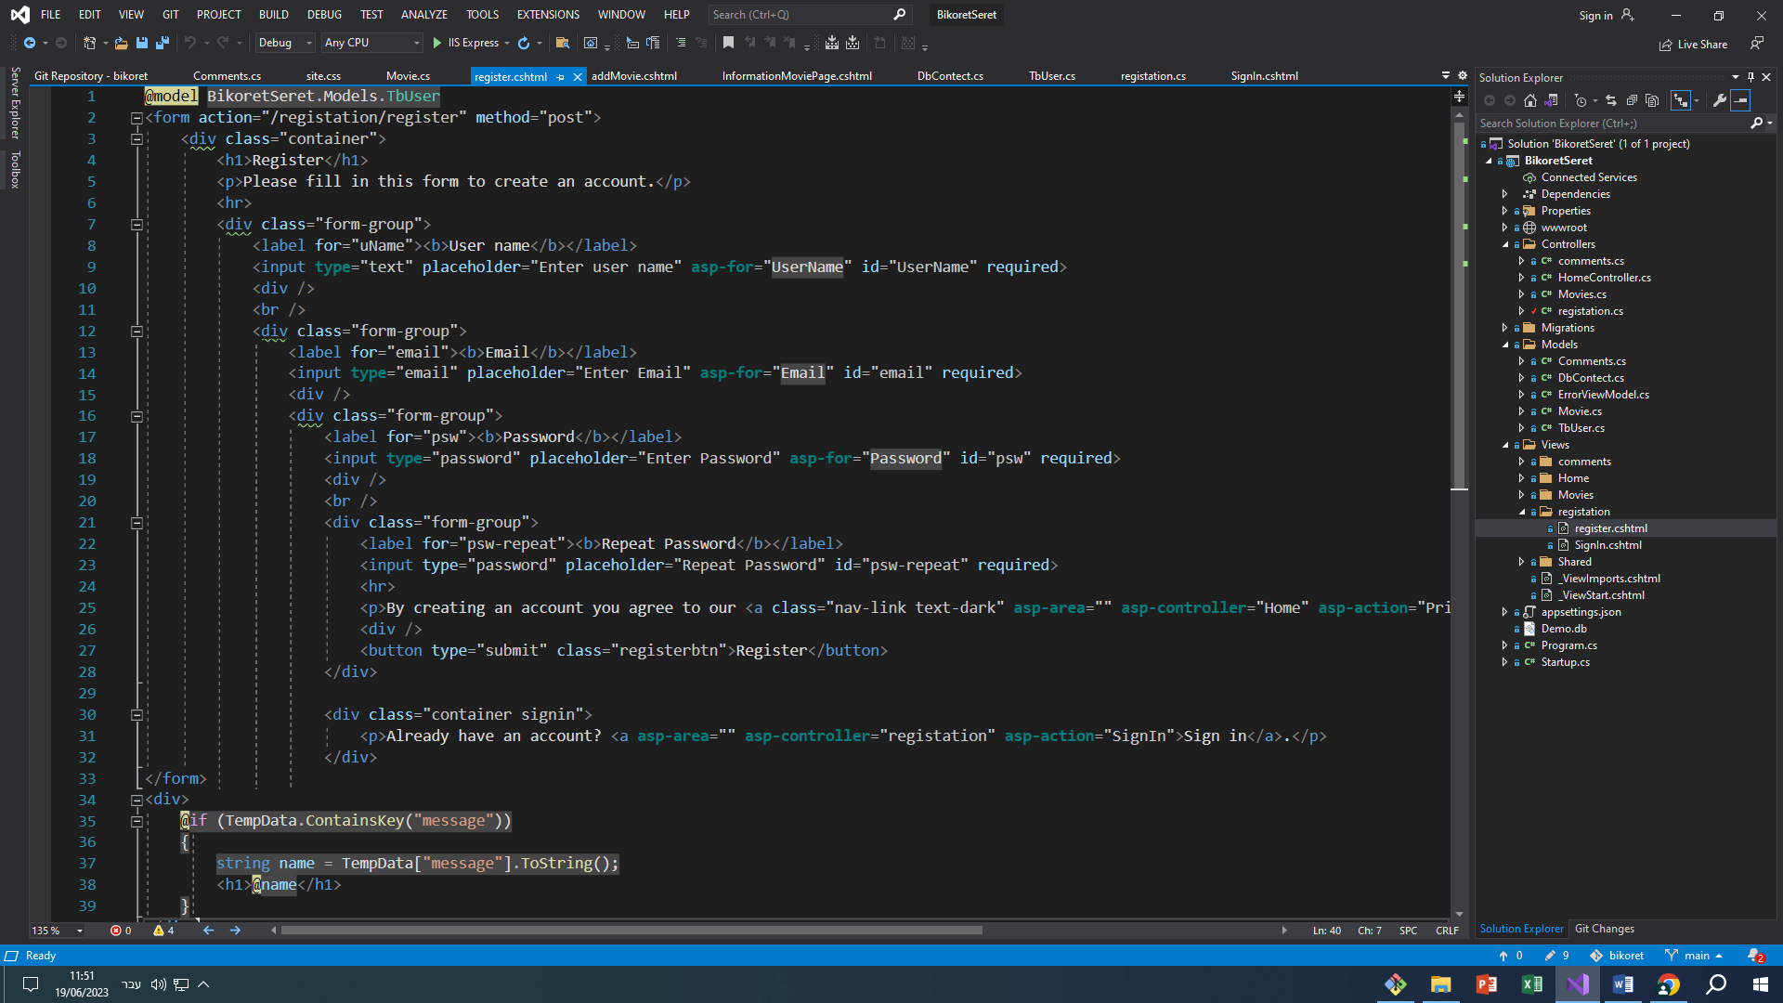

טבלה אשר משתמש לא רשום מזין את פרטיו כדאי לקבל משתמש רשום ואת אפשרויותיו ( המשך טבלה למטה )



הצגת הודעה מתאימה במידה והצליח להירשם ובמידה ולא .

**הוספת סרטים :**

**צד שרת :**

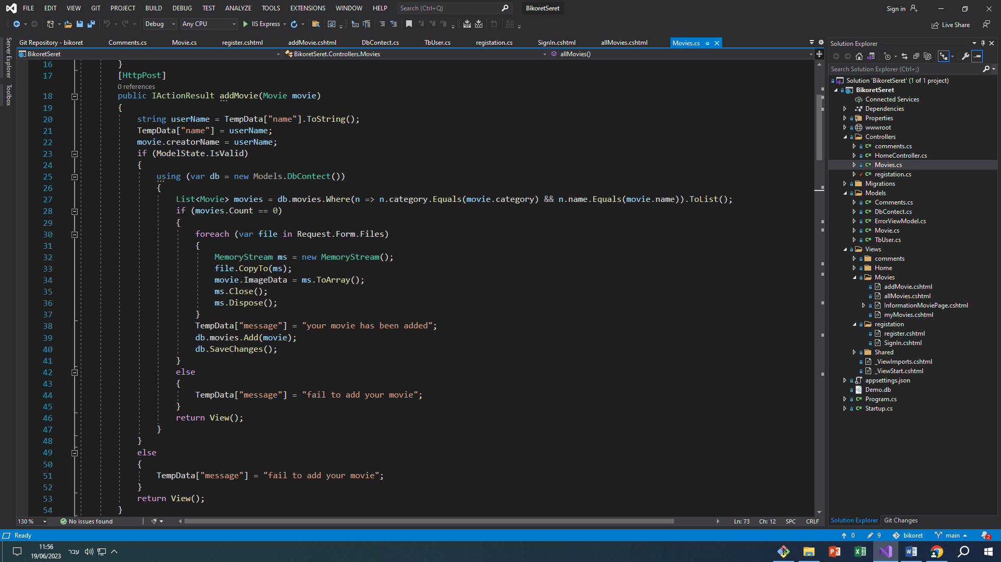

בדיקה שאין סרט באותו שם וקטגוריה כדאי לא ליצר כפילויות .



הצגת הודעה מתאימה במידה ולא הצליח או כן הצליח להוסיף את הסרט

**צד לקוח :**

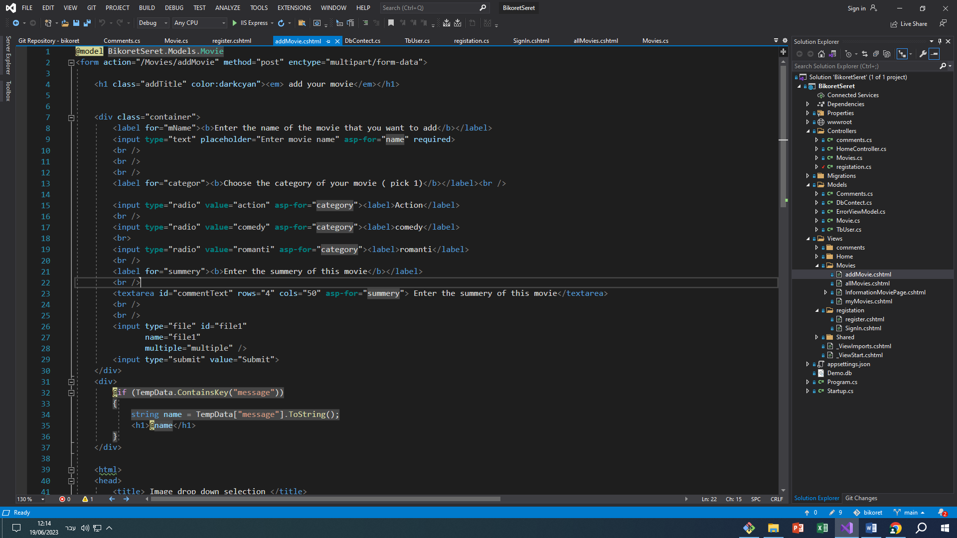

טבלה אשר משתמשים מזינים בה סרט ואת הפרטים שלו הפעולה שולחת לפעולה אשר מוסיפה את הסרט ומציגה הודעה בהתאם לאם הסרט נוסף או לא

**מדריך למשתמש באתר :**

• המשתמש הלא מחובר/הלא רשום מגיע לדף הראשי של האתר- דף אשר מכיל בו את כול הסרטים שבאתר.

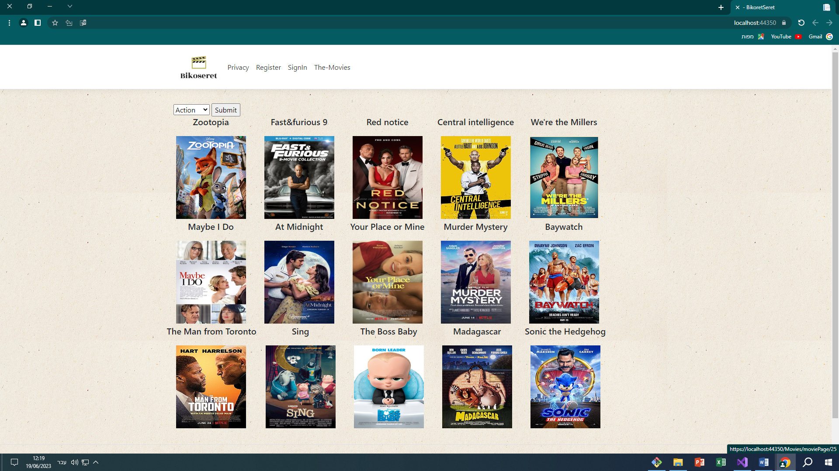

• המשתמש הלא רשום יכול להירשם לאתר:

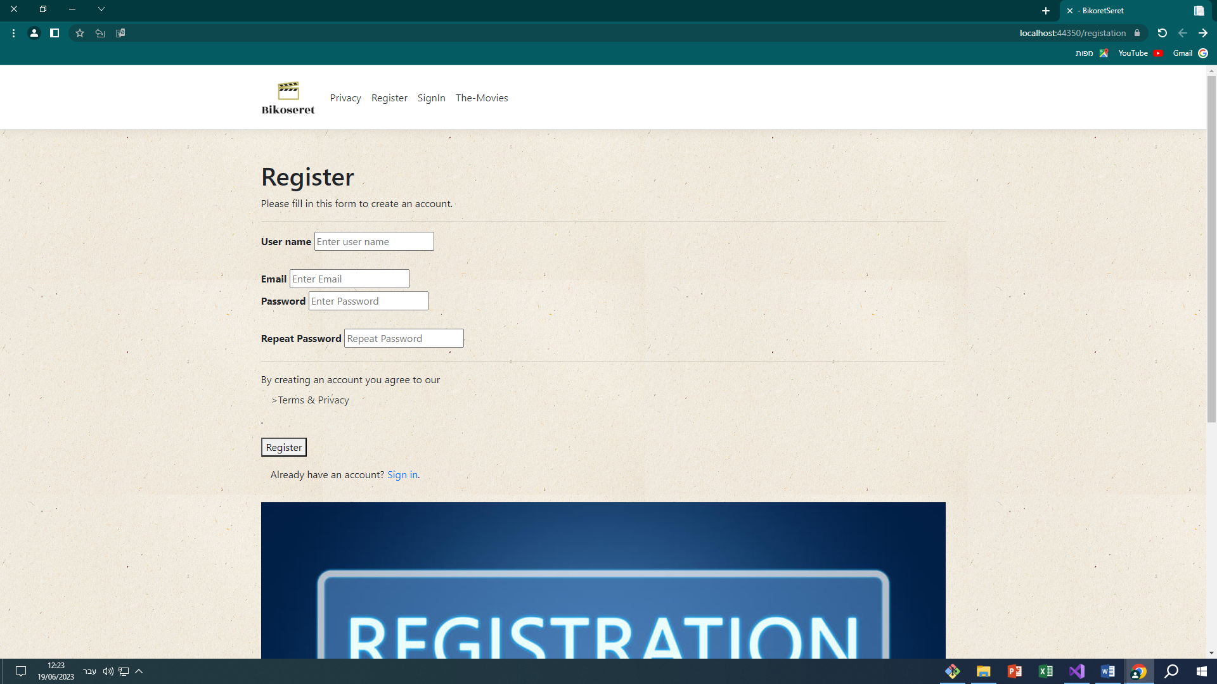

לאחר ההרשמה, על המשתמש להיכנס עם המייל ועם הסיסמה בדף ה-In Lo

• המשתמש הרשום יכול להתחבר לאתר: 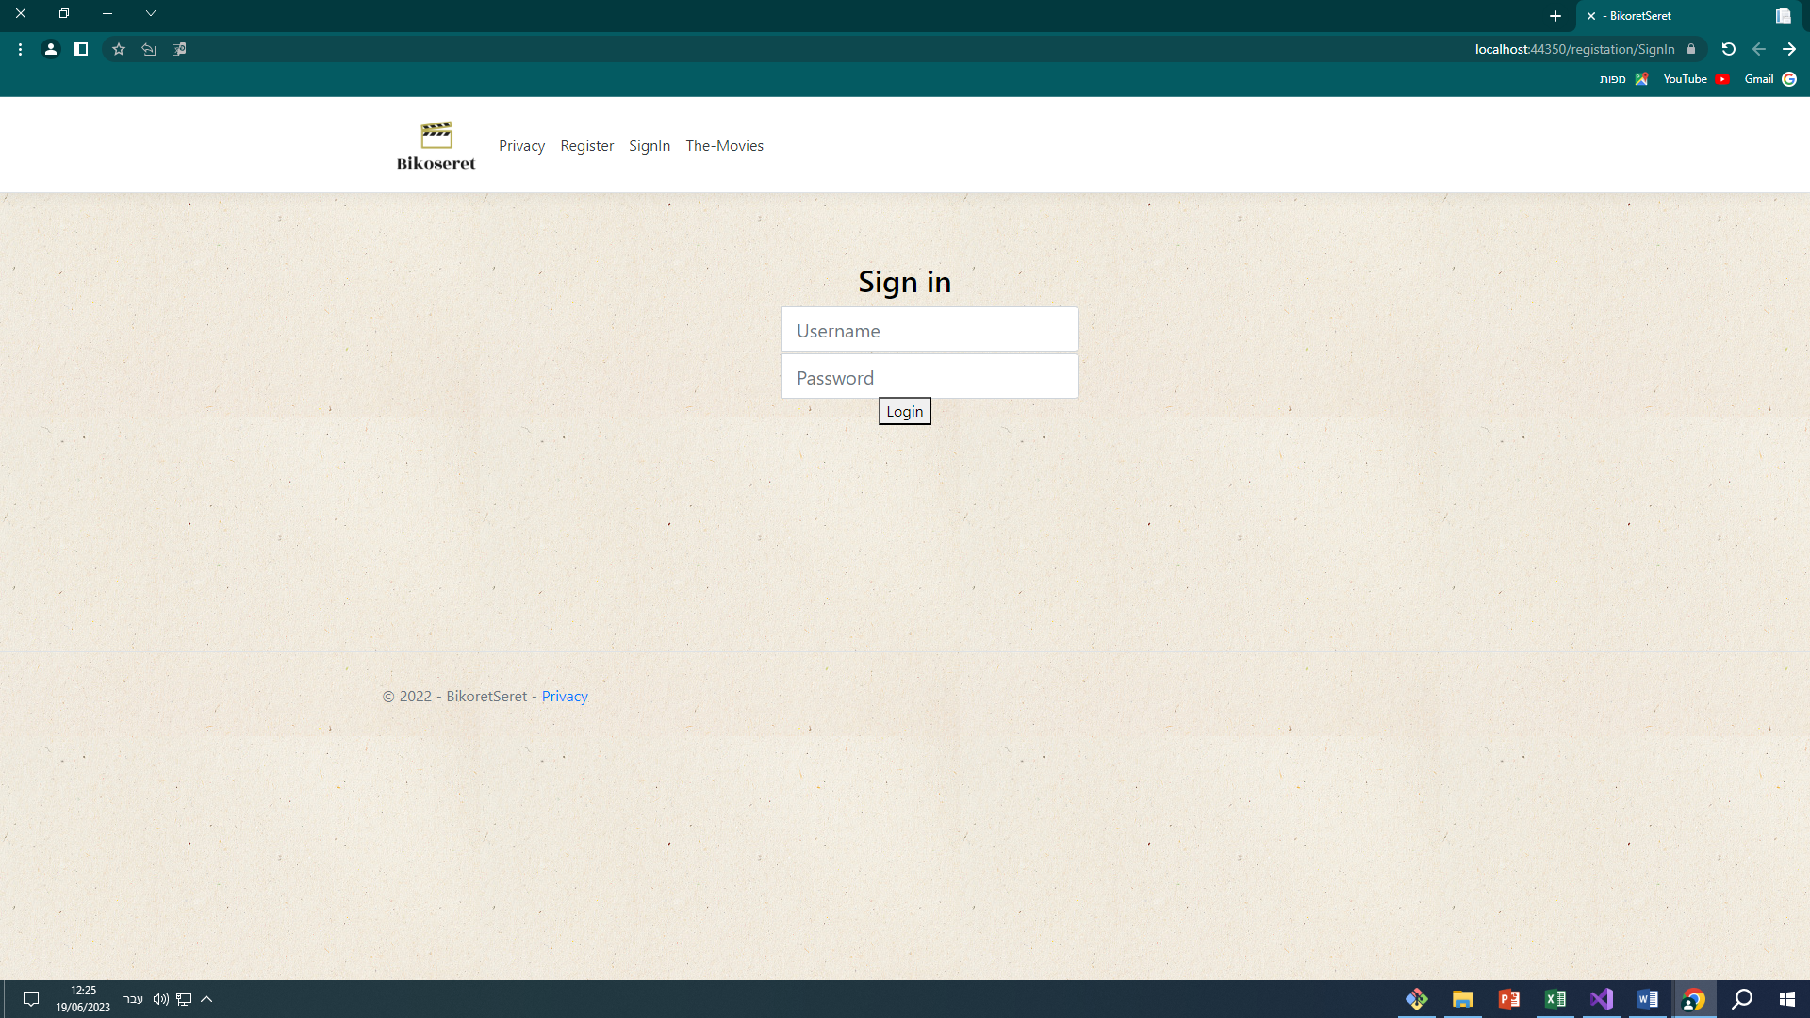

• המשתמש הלא רשום/הלא מחובר יכול לצפות בדפי הסרט שקיימים באתר אך לא להגיב

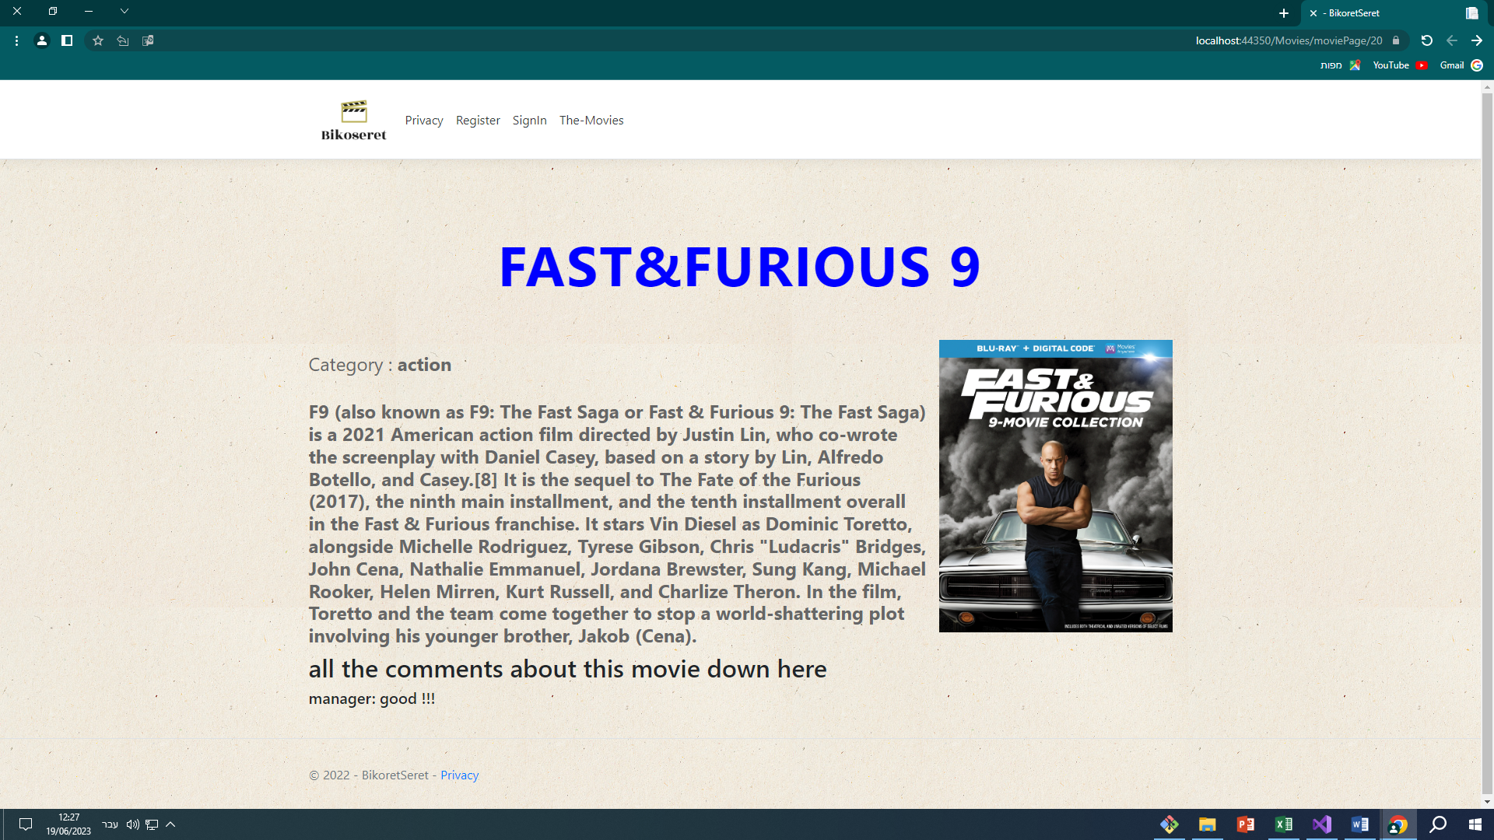

• המשתמש הרשום לאתר יכול להגיב על סרטים ואפילו להוסיף סרטים בעצמו

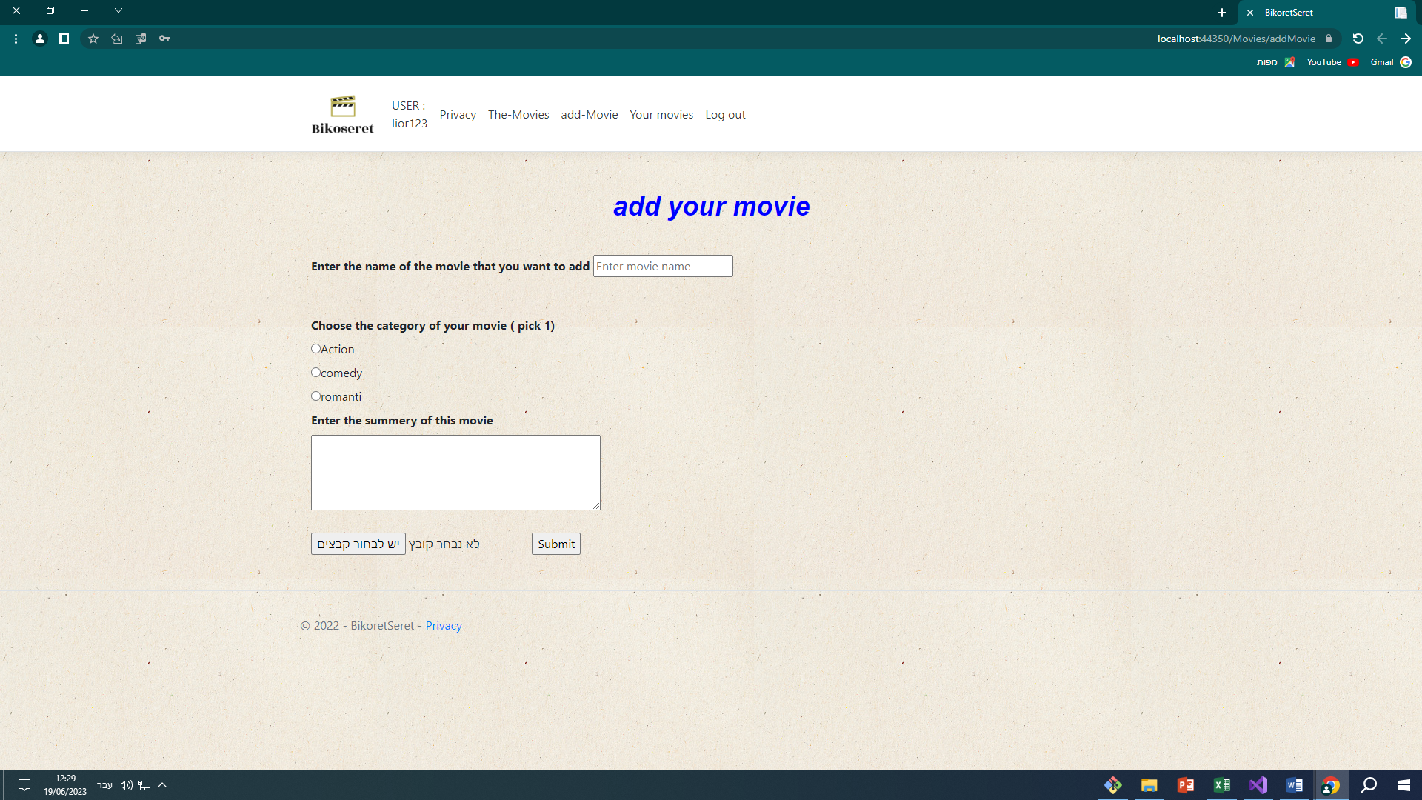

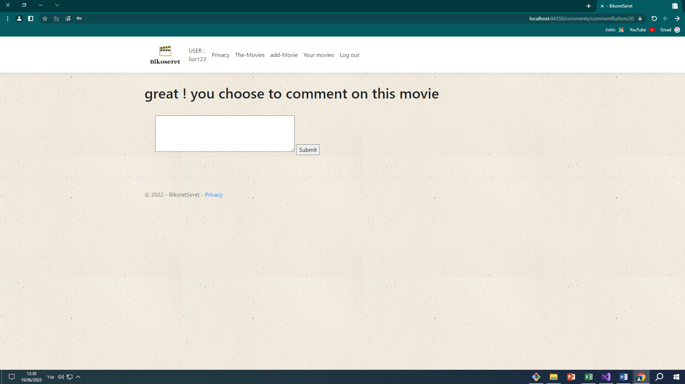

• מנהל האתר שהוא אחד ויחיד מתחבר עם פרטי משתמש שלו ורק למשתמש שלו יש אפשרות למחוק סרטים ותגובות באתר שהם לא שלו .

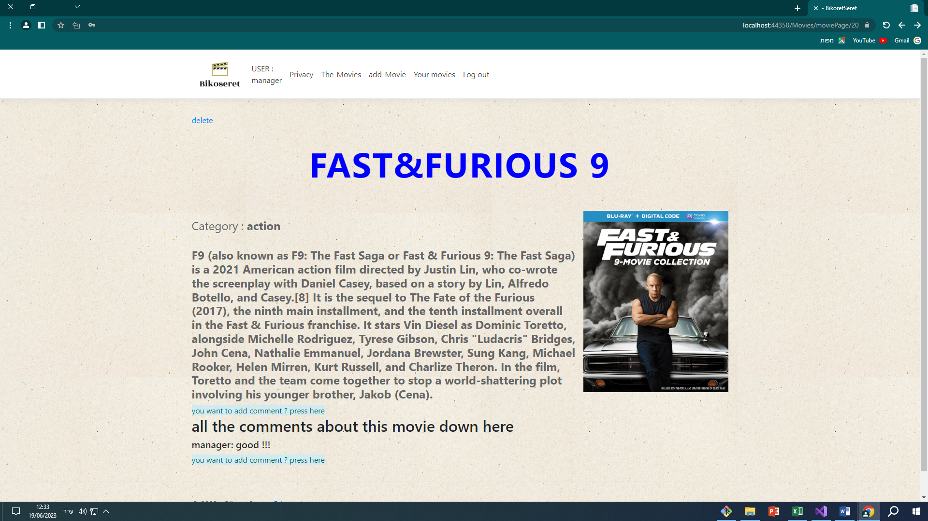

**מפת אתר :**

התנתקות משתמש

The movies

Privacy

מחובר

Movie page

משתמש לא מחובר \ לא רשום

Register & sign in

Privacy

The movies

מנהל

Log out

Your movie

Add movie

Delete any comment

Delete any movie

Delete Your movie

Delete your comment

Comment on movie

Movie page

**רפלקציה :**

● תיאור תהליך העבודה על הפרויקט, ההצלחות, האתגרים, הקשיים ודרכי הפתרון?

התחלת הפרויקט שלי הייתה מאוד קשה מכיוון שנאלצתי להחליף נושא אחרי חודש מההתחלה והתחלתי מחדש את העבודה , העבודה הייתה באווירה טובה מאוד ומאוד מרוכזת , לבסוף הצלחתי להדביק את הפער עם הפרויקט החדש ועם שעות של עבודה בבית בנוסף לבית הספר אחד הקשים שלי היה CSS וכתיבת פעולות שמאוד התקשיתי בהתחלה להבין איך זה עובד , לבסוף הצלחתי להיעזר באינטרנט על מנת למצוא פתרון לבעיה שלי ובנוסף חקרתי ולמדתי על הדבר כדי להשתפר בזה .

● תהליך למידה - תיאור הלמידה שהתקיימה, תכולות חדשות שנלמדו באופן עצמאי ?

הלמידה שלי התחילה בכיתה במהלך שיעורי הנדסת תוכנה אך נמשכה גם אחרי הבית ספר בבית שלי כאשר למדתי והתקדמתי בפרויקט בנוסף לבית הספר , למדתי שעבודה קשה משתלמת בסוף .

● אילו כלים נלקחים להמשך ?

אני לוקח להמשך הדרך שלי את ההתמדה והעמידה בזמנים שרכשתי במהלך העבודה על הפרויקט ומקווה שזה יבוא לידי ביטוי בחיים שלי .

● תובנות מהתהליך, לרבות עזרה ממומחים, שיתוף מידע ולמידת עמיתים ?

הבנתי מהתהליך שצריך לחקור ולהבין דברים ולא להישאר חסרי ידע ושידע שנלמד תורם לך מאוד בדרך שלך למטרה . בנוסף למידה ביחד עם חברים מאוד העצימה את החוויה שלי בהרחבה.

● בראייה לאחור, האם היית מיישם אחרת חלקים בפרויקט?

בראייה לאחור אני חושב שתמיד אפשר לשפר ולפתח דברים ובחיים לא נגמר המקום לשפר ולהשתפר לכן אני חושב שכן הייתי מיישם חלקים באתר .

● במידה והיו ברשותך משאבים נוספים, האם וכיצד ניתן לשפר את הפרויקט.?

לפי דעתי אפשר היה לשפר את הפרויקט על ידי הבאת מרצים שיסבירו ויעזרו לנו להבין עוד יותר את התוכן של האתרים .

**בביליוגרפיה :**

במהלך העבודה שלי נעזרתי בעיקר באתר w3schools.